|  |  |
| --- | --- |
| **la**   |  | | --- | | **cgt** |   Dassault Martignas |

A qui rien ne suffit,

Rien ne semble honteux !!

Fin décembre 2021, la CFE-CGC signait l’accord NAO 2022 et il y a peu, elle adressait un courrier à la DG pour réintégrer les négociations.

Dans ce courrier, la CGC alerte la DG sur les risques d’une scission entre les cadres et les non cadres.

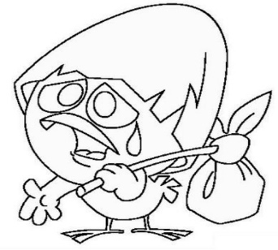

**Pourquoi on ne peut pas venir en réunion avec vous ?**

**La scission : c’est eux qui s’emploient à la créer** depuis de nombreuses années en réclamant systématiquement de meilleurs budgets pour les cadres lors des NAO, en signant l’accord de 1997 mettant fin aux AG cadres, en validant les accords Participation/Intéressement inégalitaires et en accompagnant de leur signature les accords NAO qui actent des AG non- cadres au ras des pâquerettes.

Aujourd’hui, **la DG est décontenancée devant la pression qu’exercent les grévistes sur les productions** et commence à lâcher.

Face à cette réalité, la CGC essaye de raccrocher le wagon pour gratter toujours plus d’argent et ne pas perdre son électorat en profitant d’un combat auquel elle ne participe pas !

Pourquoi signer l’accord si vous ne le trouviez pas convenable ?

Les salarié(e)s ne sont pas dupes de vos connivences avec la DG et certainement pas les ICTAM qui sont toujours plus nombreux à rejoindre le mouvement.

La CGT, à la différence de cette organisation syndicale catégorielle, défend toutes les catégories sociaux professionnelles et depuis de nombreuses années, revendique l’égalité de traitement en matière de salaire, de partage des richesses, d’égalité professionnelle homme/femme et sur de nombreux autres sujets.

# Depuis le début du conflit, la CGT revendique 200€ d’AG pour les non cadres ET les cadres !

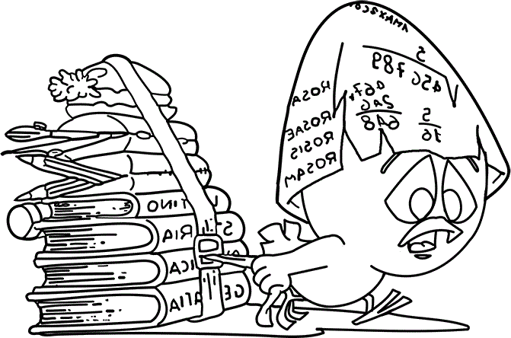

**C’est vraiment trop injuste !**

Pour toutes les raisons évoquées plus haut, la CGT continuera de refuser la présence des organisations syndicales signataires des NAO 2022 lors des discussions pour trouver une issue favorable au **conflit qui prend chaque jour plus d’ampleur** et ce n’est pas les pleurnicheries adressées par courrier à la DG, les fausses allégations, ni les menaces qui nous ferons changer d’avis !

Les salarié(e)s sortirons victorieux de ce conflit et la CGT invite les ingénieurs, les cadres, les techniciens et agents de maitrise à se joindrent au mouvement. **Rejoignez-nous !** Vous pourrez constater que toutes les accusations portées à l’encontre des grévistes ne sont que de la propagande émanant de nos directions qui essayent à tout prix de casser cette solidarité qui uni les salarié(e)s en grève.

200€ POUR TOUS ! Revendication légitime ! Besoin vital !

# LA DG DOIT PARTAGER LE MAGOT !!

# 

**On lâche rien et tous ensemble nous gagnerons !**

*Martignas, mardi 1er mars 2022*